苏州大学实验报告
院、系 | 计算机学院 |  | 年级专业 |  | 14计科 |  | 姓名 | 沈家赟 | 学号 | 1427405017
课程名称 |  | Linux操作系统（选修） |  |  |  |  |  |  | 成绩
指导教师 |  | 王红玲 |  | 同组实验者 |  | 无 |  | 实验日期 | 2017年5月5日

实 验 名 称 | 实验五 awk&sed使用

- 实验目的
学习使用awk和sed，完成附件要求的内容。

- 实验内容
1. 针对以下文本内容的操作，请写出相关的awk命令
Beth 4.00 0
Dan 3.75 0
Kathy 4.00 10
Mark 5.00 20
Mary 5.50 22
Susie 4.25 18
（1） 当第3列大于0时，输出文本中对应行的第1列和第2列与第3列之积
（2） 统计第3列大于15的行数，记为X，并以下列格式输出 “X employees worked more than 15 hours.”
（3） 使用特殊变量NR、NF，统计输出整个文本的行数、单词数和字符数

2.针对下列文本内容，使用sed命令完成以下操作
4000001476
4000000041
4000002754
4000000944
4000002549
（1）将文本内容中每行中的400替换为800显示，即输出如下：
8000001476
8000000041
8000002754
8000000944
8000002549
（2）使用正则表达式，将文本内容中每行的前三个数字，以小括号括起来显示，即输出如下：
(400)0001476
(400)0000041
(400)0002754
(400)0000944
(400)0002549
（3）使用正则表达式，将文本内容中每行的中间三个数字前后增加“-”符号，即输出如下：
400-000-1476
400-000-0041
400-000-2754
400-000-0944
400-000-2549
（4）下列命令的输出结果是什么？
echo “123 abc” | sed –r ‘s/[0-9]+/& &/’
echo abcd123 | sed ‘s/\([a-z]*\).*/\1/’

- 实验步骤和结果

完整代码及数据随附件上传。

#!/bin/bash
# Linux - ex5
# 沈家赟 1427405017
echo '================> ex5 - 1 <==============='
echo -e '\n1 - (1)\n'
cat emp.data | awk '$3>0{print $1, $2*$3}'
echo -e '\n---------------------------------------'

echo -e '\n1 - (2)\n'
cat emp.data | awk '$3>15{emp=emp+1}
END{print emp, "employees worked more than 15 hours."}'
echo -e '\n---------------------------------------'

echo -e '\n1 - (3)\n'
cat emp.data | awk '{words=words+NF
chars=chars+length($0)}
END{print NR, "lines\t", words, "words\t", chars, "characters"}'
echo -e '\n---------------------------------------'
echo '======================================='

echo '================> ex5 - 2 <==============='
echo -e '\n2 - (1)\n'
cat telephone.txt | sed 's/^400/800/'
echo -e '\n---------------------------------------'

echo -e '\n2 - (2)\n'
cat telephone.txt | sed 's/^[0-9]\{3\}/(&)/'
echo -e '\n---------------------------------------'

echo -e '\n2 - (3)\n'
cat telephone.txt | sed 's/^\([0-9]\{3\}\)\([0-9]\{3\}\)/\1-\2-/'
echo -e '\n---------------------------------------'

echo -e '\n2 - (4)\n'
# echo '123abc' | sed 's/[0-9]+/& &/'
echo '123abc' | sed 's/[0-9]+/& &/' # -r则报错
echo abcd123 | sed 's/\([a-z]*\).*/\1/'
echo -e '\n---------------------------------------'
echo '======================================='

效果截图：
1、处理emp.data的数据
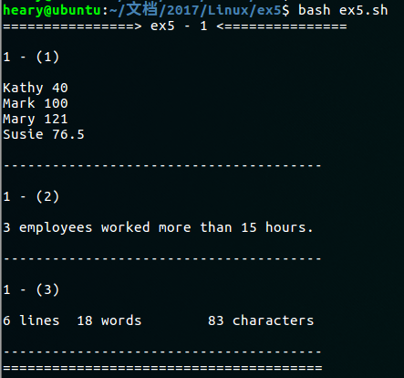

2、处理telephone.txt的数据
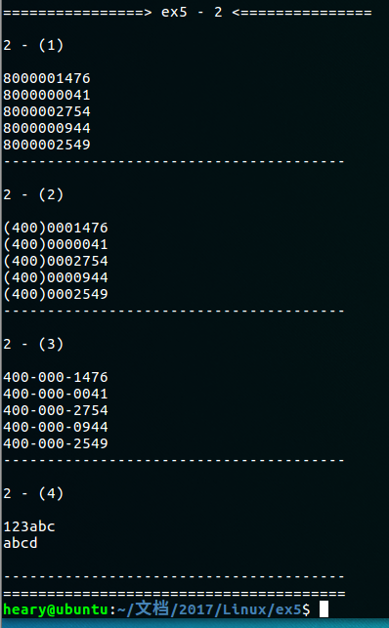

另外：题目中给出的以下命令默认执行会报错。（注释中为原题）
# echo '123abc' | sed -r 's/[0-9]+/& &/'
echo '123abc' | sed 's/[0-9]+/& &/' # -r则报错
删去 -r 选项后，可以正常执行。
-r选项是表示使用扩展的正则表达式（默认不扩展）。

- 实验总结
通过本次实验，我学习了Linux环境下的awk和sed的基本使用，awk可以快速的执行数据处理，而sed可以快速地执行文本流编辑。同时，通过本次实验，我对正则表达式也有了更熟练的掌握。

